№ 10

03.03.2014г

Газета Скалинского сельсовета

Уважаемые односельчане!

С 28февраля по 2 марта наши спортсмены приняли участие в областной спартакиаде р.п Маслянино. В лыжных гонках семья Затонских Александр и Ольга с сыном Даниилом заняли 1 место, 2 место по теннису заняла Зиневич Маргарита, 3 место в шор-треке Фёдоров Евгений. Команда футболистов заняла 5 место. В общекомандном зачёте команда Скалинского муниципального образования заняла 5 место.
От всей души поздравляем победителей желаем дальнейший успехов и побед!

===== ===== ==== ======

2 марта 2014г в с. Скала прошла Масленица «Прощай зимушка-зима»
Праздник подготовлен работниками ДК, в сценарии Масленицы были задействованы и участники художественной самодеятельности Скалинского ДК. Перед началом представления по всему селу на украшенных санях провезли звонницу, и установили её в центре для того, чтобы любой желающий мог попробовать сам позвонить в колокола.
Открыли праздник Скоморохи (Ревякина Т.А и Малозёмов Д.), они зазывали гостей на представление.
Слово предоставили представителю школы звонарей –звонарю Герману. Он говорит, что сегодня последний день Масленицы – прощённое воскресенье «Просите прощения и господь услышит».
Зима (Малозёмова О.Ю) дала отчёт о своей работе . Все собравшие люди довольны нынешней зимой и Зима предложила позвать Весну(Новикова Е). На санках Леший (Буданова Ю) вывез Бабу Ягу Михасёнок Д), переодетую в Весну. Леший показал справку, в которой говорится , что назначается Весной на целый год и подписи имеются…
Скоморохи загадывали загадки про Масленицу …
Весна вышла под звон бубенцов, скоморохи для Зимы и Весны и для всех собравшихся на площади проводили игры, конкурсы: пляски, перетягивание каната среди детей и взрослых, конкурс кто быстрее на одной лыже и метле, лучший стрелок, кто быстрее на метле, петушиный бой, бум. В традиционных конкурсах таких как: снятие подарков со столба участвовали Курачёв И, Могильников Ф, Шубин В.; в поднятии 16 кг гири 1 место занял Могильников Фёдор поднявший гирю -65раз, 2 место –Самочёрнов Алексей-50раз и 3 место досталось Руденскому Денису-37 раз; в стрельбе отличились: 1 место Боровко Н, 2 место Могильников Ф, 3 место Самочёрнов А.. Все кто участвовал в играх , конкурсах получили подарки, сувениры. Во время проведения праздника звучала задорная музыка , шла торговля шашлыками. По традиции закончился праздник сожжением чучела .
Спасибо всем и маленьким и взрослым кто пришёл, участвовал, побеждал.

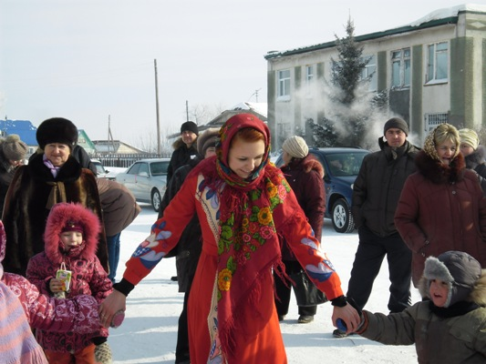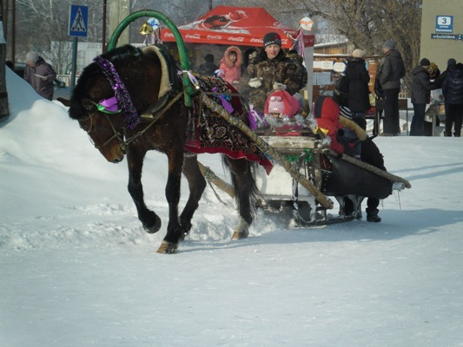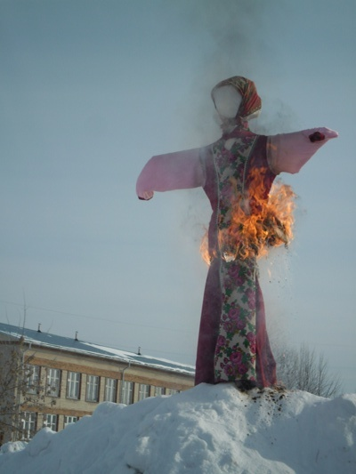

========================== ========================= ==========================

ВНИМАНИЮ ЖИТЕЛЕЙ СКАЛИНСКОГО СЕЛЬСОВЕТА!

Главное управление Министерства юстиции Российской Федерации по Новосибирской области при участии администрации Колыванского района Новосибирской области, представителей органов прокуратуры и избирательной комиссии Новосибирской области, 14 марта 2014 года проводит в р.п. Колывань Колыванского района «День юстиции».
В рамках данного мероприятия с 11-00 до 15-00 в Районном муниципальном бюджетном учреждении «Колыванский Дом культуры «Юность» расположенном по адресу: Колыванский район, р.п. Колывань, ул. Московская, 48 будет оказываться бесплатная юридическая помощь жителям Колыванского района.
В указанное время можно будет получить консультацию по различным правовым вопросам, в том числе в сферах оформления наследства, регистрации права на земельные участки и другие объекты недвижимости, выплаты пенсий, пособий, взыскания долгов и алиментов (в том, числе с должников выехавших за пределы Российской Федерации), истребования документов с территорий иностранных государств, по вопросам деятельности некоммерческих организаций, по условиям и порядку отбывания наказания осужденными и др.
Свои вопросы можно задать представителям Главного управления Минюста России по Новосибирской области, налоговой службы, пенсионного фонда, службы судебных приставов, службы исполнения наказаний, органа ЗАГС, а также адвокатам и нотариусам.
По предварительной записи для получения бесплатной юридической помощи обращаться по телефону: 51 740.

================ ================ ================== ====================

Зарегистрировано
в Главном Управлении Министерства юстиции
Российской Федерации по Новосибирской области 08 февраля 2014 года

СОВЕТ ДЕПУТАТОВ
СКАЛИНСКОГО СЕЛЬСОВЕТА
КОЛЫВАНСКОГО РАЙОНА НОВОСИБИРСКОЙ ОБЛАСТИ
четвертого созыва

РЕШЕНИЕ
сорок восьмой сессии
«26» декабря 2013 г. с.Скала № 236
О ВНЕСЕНИИ ИЗМЕНЕНИЙ В УСТАВ СКАЛИНСКОГО СЕЛЬСОВЕТА
КОЛЫВАНСКОГО РАЙОНА НОВОСИБИРСКОЙ ОБЛАСТИ
С целью приведения Устава Скалинского сельсовета Колыванского района Новосибирской области в соответствие с Федеральным законом от 06.10.2003 г № 131-ФЗ «Об общих принципах организации местного самоуправления в Российской Федерации», Совет депутатов Скалинского сельсовета Колыванского района Новосибирской области РЕШИЛ:
1. Внести в Устав Скалинского сельсовета Колыванского района Новосибирской области следующие изменения:
- Статью 5. "Вопросы местного значения" дополнить пунктом 39 следующего содержания:
"39) создание условий для реализации мер, направленных на укрепление межнационального и межконфессионального согласия, поддержку и развитие языков и культуры народов Российской Федерации, проживающих на территории поселения, реализацию прав национальных меньшинств, обеспечение социальной и культурной адаптации мигрантов, профилактику межнациональных (межэтнических) конфликтов",
- В статье 30. "Полномочия администрации" пункт 60 изложить в следующей редакции:
"60) создание условий для реализации мер, направленных на укрепление межнационального и межконфессионального согласия, поддержку и развитие языков и культуры народов Российской Федерации, проживающих на территории поселения, реализацию прав национальных меньшинств, обеспечение социальной и культурной адаптации мигрантов, профилактику межнациональных (межэтнических) конфликтов",
- часть 2 статьи 28.1. "Удаление Главы муниципального образования в отставку" дополнить пунктом 5 следующего содержания:
"5) допущение главой муниципального образования, иными органами и должностными лицами местного самоуправления муниципального образования и подведомственными организациями массового нарушения государственных гарантий равенства прав и свобод человека и гражданина в зависимости от расы, национальности, языка, отношения к религии и других обстоятельств, ограничения прав и дискриминации по признакам расовой, национальной, языковой или религиозной принадлежности, если это повлекло нарушение межнационального и межконфессионального согласия и способствовало возникновению межнациональных (межэтнических) и межконфессиональных конфликтов".

2. В порядке, установленном Федеральным законом от 21.07.2005 г. № 97-ФЗ «О государственной регистрации Уставов муниципальных образований», предоставить муниципальный правовой акт о внесении изменении в Устав Скалинского сельсовета Колыванского района Новосибирской области на государственную регистрацию в Главное управление Министерства юстиции Российской Федерации по Новосибирской области в течение 15 дней со дня его принятия.

3. Главе Скалинского сельсовета Колыванского района Новосибирской области опубликовать муниципальный правовой акт о внесении изменений в Устав Скалинского сельсовета Колыванского района Новосибирской области после государственной регистрации и направить в Главное управление Министерства юстиции Российской Федерации по Новосибирской области сведения об источнике и о дате официального опубликования муниципального правового акта о внесении изменений в Устав Скалинского сельсовета Колыванского района Новосибирской области для включения указанных сведений в государственный реестр уставов муниципальных образований Новосибирской области в 7-дневной срок.
4. Настоящее решение вступает в силу после опубликования в печатном средстве массовой информации «Скалинский вестник».

Глава Скалинского сельсовета Колыванского района Новосибирской области Н.Б.Сурдина

Газета органов местного самоуправления Скалинского сельсовета
Материалы подготовлены: Фомина Т.Я., Геккель А.Б..,
Набор и верстка: Геккель А.Б.
Адрес: 633180 Новосибирская область Колыванский район, с. Скала ул. Чехова-47, тел/факс. 25-266
Тираж 300 экземпляров. Официальный сайт администрации Скалинского сельсовета: skalinskiy.ru

